รายการส่งตัวกลับ
- ก่อนที่จะจัดการระบบส่งตัวกลับ ต้องทำการส่งรายชื่อจากทะเบียนประวัติ โดยคลิกเมนู “ทะเบียนประวัติ” และคลิกเลือกเมนู “ข้าราชการ กทม.สามัญ” จากนั้นให้เลือกรายชื่อที่ต้องการส่งไปยังระบบส่งตัวกลับ
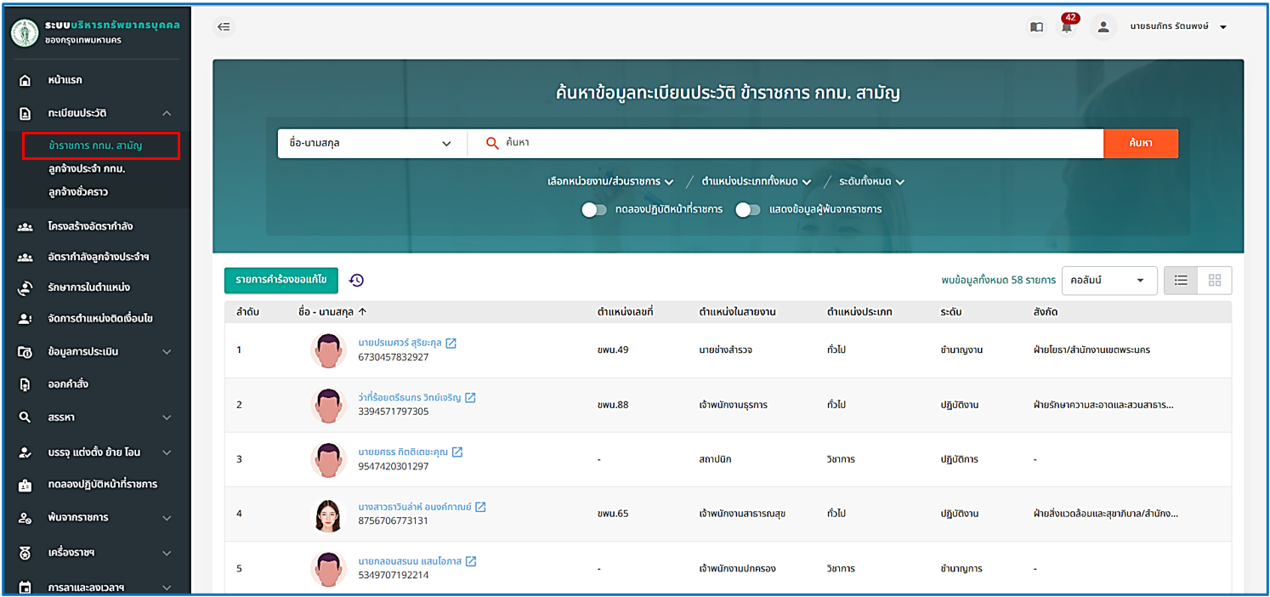
รูปภาพที่ 12 – 33 หน้าทะเบียนประวัติเพื่อส่งรายชื่อไปยังรายการส่งตัวกลับ
- เมื่อเลือกรายชื่อที่ต้องการ ให้ทำการคลิกเลือกเมนู “ข้อมูลราชการ” และคลิกเมนูย่อย “ช่วยราชการ” ระบบจะทำการแสดงรายการช่วยราชการที่มีทั้งหมด และจะแสดงไอคอน “ส่งตัวกลับ” (รายการช่วยราชการที่มาจากระบบออกคำสั่ง ระบบจะทำการแสดงไอคอน “ส่งตัวกลับ” ให้”
- ให้ทำการใช้เมาส์คลิก ระบบจะทำการส่งรายชื่อไปยังระบบ “รายการส่งตัวกลับ” ทันที เพื่อให้การเจ้าหน้าที่ทำการแก้ไขข้อมูลบัญชีแนบท้าย และส่งรายชื่อไออกคำสั่งในลำดับถัดไป
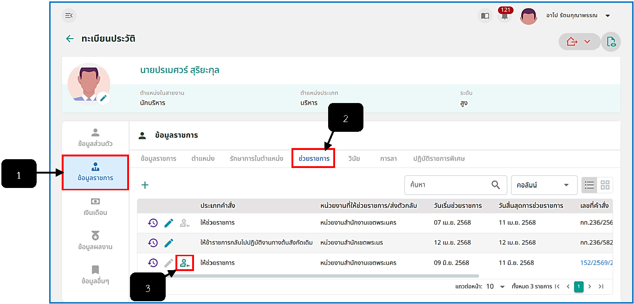
รูปภาพที่ 12 – 34 หน้าข้อมูลทะเบียนประวัติของเจ้าหน้าที่ (ส่งตัวกลับ)
- เมื่อทำการคลิกไอคอน “ส่งตัวกลับ” ระบบจะส่งรายชื่อมายังระบบรายการส่งตัวกลับพร้อมเปิดหน้าระบบ “รายการส่งตัวกลับ” ทันที เพื่อให้เจ้าหน้าที่สามารถทำการจัดการข้อมูลก่อนทำการส่งรายชื่อไปออกคำสั่ง
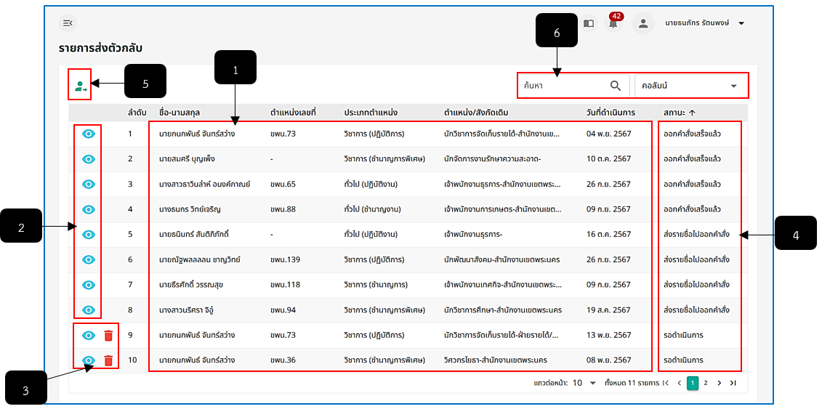
รูปภาพที่ 12 – 35 รายการส่งตัวกลับ
หมายเลข 1 ช่องสำหรับแสดงรายการชื่อส่งตัวกลับ
หมายเลข 2 ไอคอนสำหรับคลิกเพื่อแสดงรายละเอียดส่งตัวกลับและแก้ไขแนบท้ายลงคำสั่ง
หมายเลข 3 ไอคอนสำหรับคลิกเพื่อแสดงรายละเอียดส่งตัวกลับและไอคอนลบรายการชื่อส่งตัวกลับ
หมายเลข 4 ช่องสำหรับแสดงข้อมูลสถานะรายการชื่อส่งตัวกลับ
หมายเลข 5 ไอคอนสำหรับคลิกเพื่อส่งรายชื่อส่งตัวกลับไปออกคำสั่ง
หมายเลข 6 ช่องสำหรับคลิกเพื่อกรอกข้อมูลค้นหารายการชื่อส่งตัวกลับ
- เมื่อรายชื่อแสดงในหน้า “รายการส่งตัวกลับ” แล้ว ให้ทำการคลิก ระบบจะแสดง หน้า “รายละเอียดการส่งตัวกลับ” ให้ทำการแก้ไขข้อมูลเพื่อลงบัญชีแนบท้าย หากทำการแก้ไขข้อมูลเสร็จสิ้น ให้ทำการคลิก และยืนยันการบันทึกข้อมูล
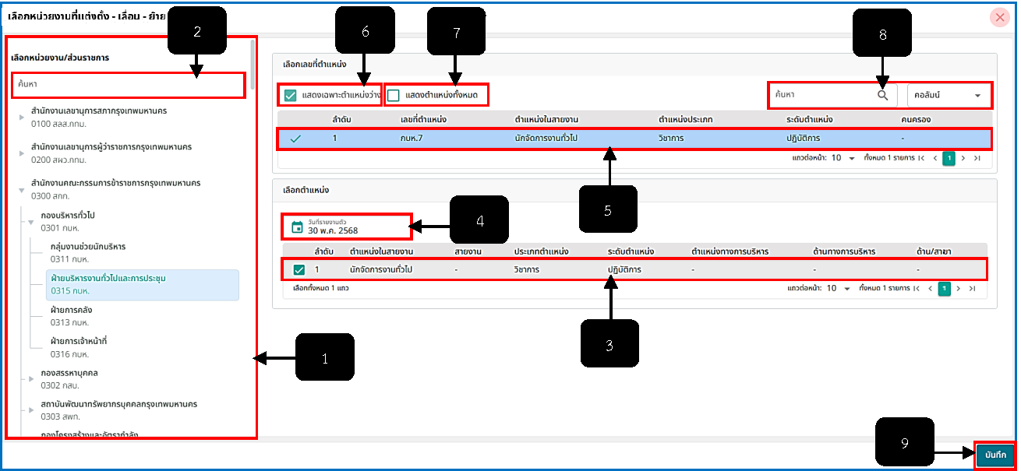
รูปภาพที่ 12 – 36 รายละเอียดการส่งตัวกลับ
หมายเลข 1 ช่องสำหรับคลิกเพื่อแสดงข้อมูลและแก้ไขข้อมูลตำแหน่ง/สังกัดเดิม
หมายเลข 2 ช่องสำหรับแสดงข้อมูลและคลิกแก้ไขข้อมูลประเภทตำแหน่ง
หมายเลข 3 ช่องสำหรับแสดงข้อมูลและคลิกแก้ไขข้อมูลระดับตำแหน่ง
หมายเลข 4 ช่องสำหรับแสดงข้อมูลและคลิกแก้ไขข้อมูลเลขที่ตำแหน่ง
หมายเลข 5 ช่องสำหรับคลิกเพื่อกรอกหน่วยงานที่ไปส่งตัวกลับ
หมายเลข 6 ช่องสำหรับคลิกเลือกวันที่ไปส่งตัวกลับตั้งแต่วันที่
หมายเลข 7 ช่องสำหรับคลิกเลือกวันที่ไปส่งตัวกลับถึงวันที่
หมายเลข 8 ช่องสำหรับคลิกเพื่อกรอกหมายเหตุการณ์ไปส่งตัวกลับ
หมายเลข 9 ปุ่มสำหรับคลิกบันทึกและยกเลิกการบันทึกข้อมูลส่งตัวกลับ
หมายเลข 10 ปุ่มสำหรับคลิกเพื่อแสดงข้อมูลทะเบียนประวัติ
- การลบรายการส่งตัวกลับ ให้ทำการใช้เมาส์คลิก และยืนยันการลบข้อมูล ระบบจะทำการลบรายการช่วยราชการที่ลบทันที โดยการลบรายการจะสามารถลบได้ต่อเมื่อสถานะยังคงเป็น “รอดำเนินการ” นอกเหนือจากสถาะที่กล่าวมา จะไม่สามารถลบรายการส่งตัวกลับได้
- การส่งรายชื่อส่งตัวกลับไปออกคำสั่ง ให้ทำการใช้เมาส์คลิก ระบบแสดงหน้า “ส่งไป ออกคำสั่งส่งตัวกลับ” เจ้าหน้าที่ทำการคลิกเลือกรายชื่อที่ต้องการส่งไปออกคำสั่งส่งตัวกลับ หลังจากทำการคลิกเลือกรายชื่อเสร็จสิ้น ให้ทำการคลิก และยืนยันการส่งรายชื่อไปออกคำสั่ง
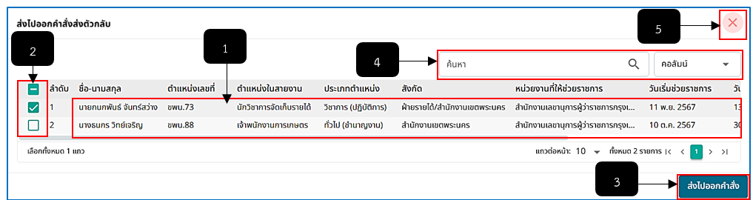
รูปภาพที่ 12 – 37 หน้าส่งไปออกคำสั่งส่งตัวกลับ
หมายเลข 1 ช่องสำหรับแสดงรายการชื่อที่รอส่งไปออกคำสั่งส่งตัวกลับ
หมายเลข 2 ช่อง Check Box สำหรับคลิกเพื่อเลือกรยชื่อไปออกคำสั่ง โดยสามารถคลิกเลือกรายชื่อได้มากกว่า 1 รายการ
หมายเลข 3 ปุ่มสำหรับคลิกเพื่อส่งรายชื่อที่คลิกเลือกไปออกคำสั่งส่งตัวกลับ
หมายเลข 4 ช่องสำหรับคลิกเพื่อกรอกข้อมูลค้นหารายการชื่อที่รอส่งไปออกคำสั่ง
หมายเลข 5 ไอคอนสำหรับคลิกเพื่อยกเลิกการส่งรายชื่อไปออกคำสั่งส่งตัวกลับ

